实验9
学号：2017218397 姓名：林聚 专业：17-物联网工程2班
8.1 实验目的
(1) 掌握图的基本概念。
(2) 掌握图的存储结构的设计与实现，基本运算的实现。
(3) 熟练掌握图的两种遍历算法、遍历生成树及遍历算法的应用。

8.2 实验任务
分别设计图（网）的邻接矩阵、邻接表存储结构，编写算法实现下列问题的求解。、
数据要求：可利用8.3中的数据，也可自行编写数据。
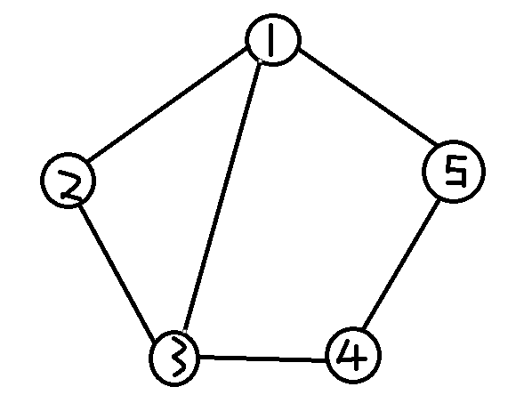

1．打印出图（网）的两种遍历序。
邻接矩阵：
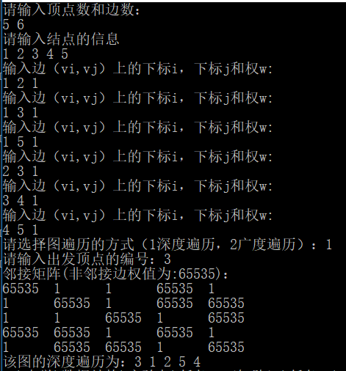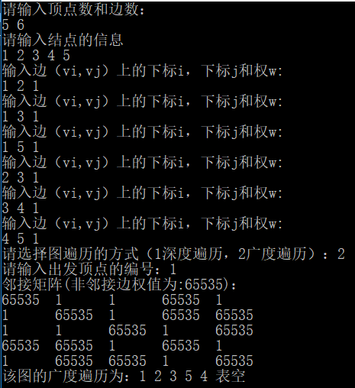

邻接表：
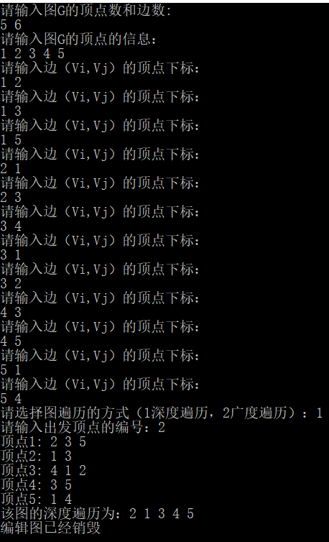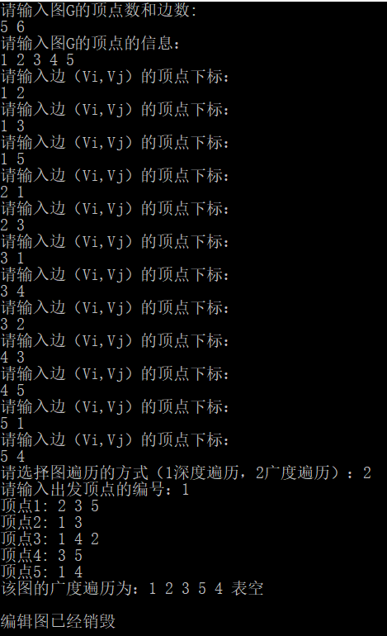

2．求给定图中的边（或弧）的数目。
邻接矩阵：
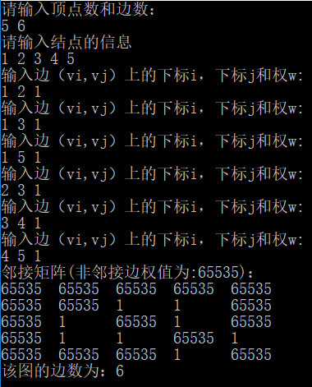

邻接表：
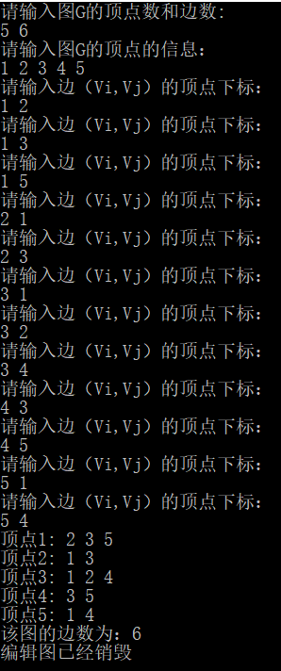

3．对给定的图G及出发点v0，设计算法从V0出发深度优先遍历图G，并构造出相应的生成树或生成森林。
邻接矩阵：
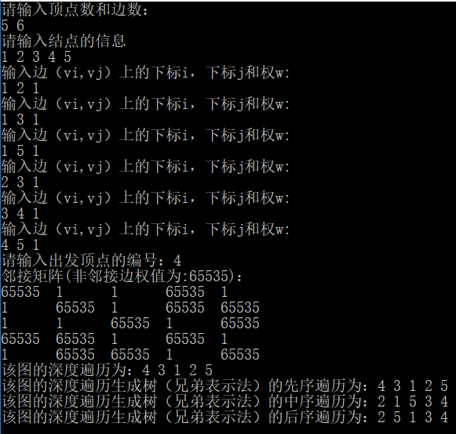

邻接表：
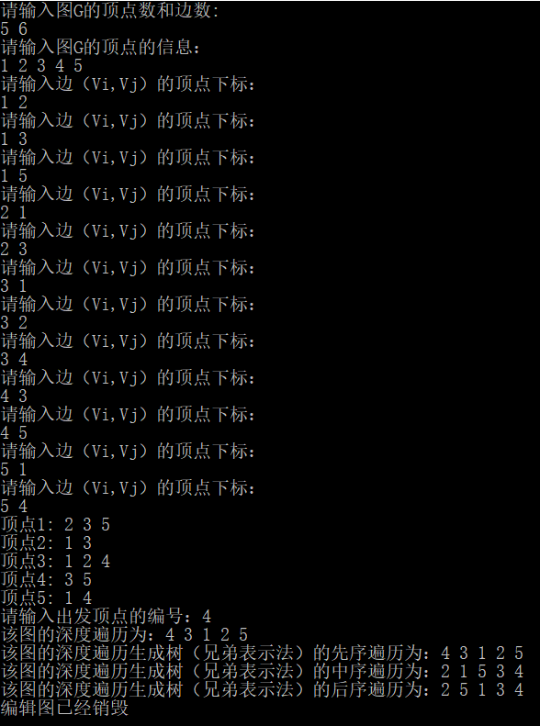

4．对给定的图G及出发点v0，设计算法从V0出发广度优先遍历图G，并构造出相应的生成树或生成森林。
邻接矩阵：
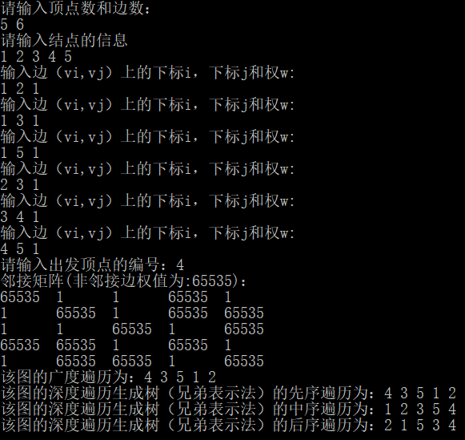

邻接表：
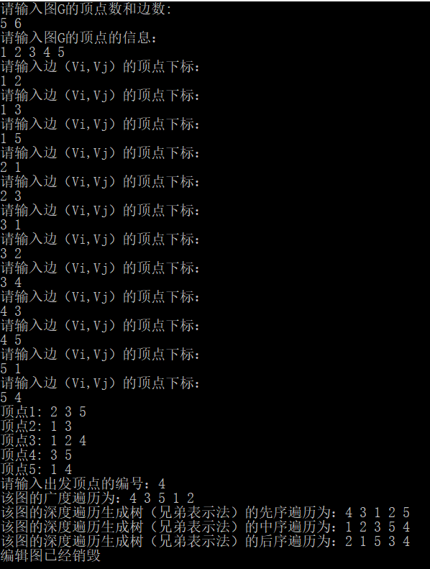
代码：
1.邻接矩阵：
#include "pch.h"
#include<iostream>
using namespace std;
#define INFINITY 65535;
#define maxvex 20
bool visited[20] = { false,false,false,false,false,false,false,false,false,false,false,false,false,false,false,false,false,false,false,false };//点标记域:标志是否被访问过

#pragma once
const int MaxLen = 10000;
struct Queue
{
int data[MaxLen]; // 存放元素
int front; //队头指针
int rear; //队尾指针
};
void initQueue(Queue & Q)
{
Q.front = 0; //初始首尾都指向0，便于循环处理
Q.rear = 0;
}

int empty(Queue &Q)
{
if (Q.front == Q.rear)
{
cout << "表空" << endl;
return 1;
}
else
{
return 0;
}
}

int full(Queue &Q)
{
if ((Q.rear + 1) % MaxLen == Q.front) //关键
{
cout << "表满" << endl;
return 1;
}
else
{
cout << "表非满" << endl;
return 0;
}
}

bool getFront(Queue &Q, int & x)
{
if (Q.front == Q.rear)
{
cout << "队空" << endl;
return false;
}
else
x = Q.data[(Q.front + 1) % MaxLen];
return true;
}

bool enQueue(Queue & Q, int x)
{
if ((Q.rear + 1) % MaxLen == Q.front) //关键
{
cout << "队空" << endl;
return false;
}
else
{
Q.rear = (Q.rear + 1) % MaxLen; //关键
Q.data[Q.rear] = x;
}
return true;
}

bool outQueue(Queue & Q)
{
if (Q.front == Q.rear)
{
cout << "队空" << endl;
return false;
}
else
{
Q.front = (Q.front + 1) % MaxLen; //关键
x=Q.data[Q.front]; //捎带取出队头，非必须
}
return true;
}

void CreatQueue(Queue & Q, int n)
{
if (n < 0)
{
cout << "输入有误!" << endl;
}
else
{
cout << "请输入" << n << "个入队元素" << endl;
int i, x;
for (i = 0;i < n;i++)
{
cin >> x;
enQueue(Q, x);
}
}
}
void outputQueue(Queue Q)
{
for (int j = Q.front + 1;j <= Q.rear;j++)
{
cout << Q.data[j % MaxLen] << " ";
}
}

typedef struct
{
char vexs[maxvex]; //顶点表
int arc[maxvex][maxvex]; //邻接矩阵
int numvertex; //图中当前的顶点数和边数
int numedge;
}MGraph;

typedef struct CSNode //生成树结点
{
char data;
struct CSNode *firstchild, *nextsibling;
}CSNode;

void CreateMGaph(MGraph &g)
{
int i, j, k, w;
cout << "请输入顶点数和边数：" << endl;
cin >> g.numvertex;
cin >> g.numedge;
cout << "请输入结点的信息" << endl;

//读入顶点信息，建立顶点结点
for (i = 1;i <= g.numvertex;i++)
cin >> &(g.vexs[i]);

//邻接矩阵初始化
for (i = 1;i <= g.numvertex;i++)
{
for (j = 1;j <= g.numvertex;j++)
g.arc[i][j] = INFINITY;
}
//建立邻接矩阵
for (k = 1;k <= g.numedge;k++)
{
cout << "输入边（vi,vj）上的下标i，下标j和权w:\n";
cin >> i >> j >> w;
g.arc[i][j] = w;
g.arc[j][i] = g.arc[i][j]; //因为是无向图，所以矩阵对称
}
}
void print(MGraph *mg)
{
cout << "邻接矩阵(非邻接边权值为:65535)：" << endl;
for (int i = 1;i <= mg->numvertex;i++)
{
for (int j = 1;j <= mg->numvertex;j++)
printf("%-7d", mg->arc[i][j]);
cout << endl;
}
}
void getnumedge(MGraph &g)
{
cout << "该图的边数为：" << g.numedge << endl;
}
int getnumvertex(MGraph &g,int &y)
{
y = g.numvertex;
return y;
}
//找第一个未被访问过的邻接结点,找不到返回0
int firstAdj(MGraph &g, int vex)
{
for (int i = 1;i <= g.numvertex;++i)//从点1开始找与vex邻接的第一个结点
{
if (g.arc[vex][i] == 1 && !visited[i])
return i;
}
return 0;
}
//找下一个未被访问过的邻接结点
int nextAdj(MGraph &g, int vex, int w)
{
for (int i = w;i <= g.numvertex;++i)//从w开始,找下一个未被访问过的邻接结点
{
if (g.arc[vex][i] == 1 && !visited[i])//若i与vex邻接且i未访问过,下一次遍历,就从这个点往下.
return i;
}
return 0;//点都从1开始,返回0则所以点已访问过
}
void DFS(MGraph &g, int v)
{
int w;
cout << g.vexs[v] << " ";
visited[v] = true;
w = firstAdj(g, v);
while (w != 0)
{
if (visited[w] == false)
DFS(g, w);
w = nextAdj(g, v, w);
}
}
void DFSTraverse(MGraph g, int v)
{
int i; //顶点编号
for (i = 1;i <= g.numvertex;i++) //初始化访问标记数组
visited[i] = false;
DFS(g, v); //遍历指定顶点v所在的连通分量
for (i =1;i <= g.numvertex;i++)
{ //循环遍历图中所有其它的连通分量
if (!visited[i])
{
DFS(g, i); //遍历i所在的连通分量
}
}
}
void BFS(MGraph g, int v)
{
int w;
Queue Q; //初始化队列
cout << g.vexs[v] << " "; //访问顶点v
visited[v] = true; //标记顶点v已访问
enQueue(Q, v); //v入队
while (!empty(Q))
{
getFront(Q, v); //取队头元素到v
outQueue(Q); //队头元素出队
w = firstAdj(g, v); //查找v的第一个邻接点
while (w != 0) //循环搜索v的每一个邻接点
{
if (!visited[w]) //邻接点w未被访问
{
cout << g.vexs[w] << " "; //访问顶点w
visited[w] = true; //标记顶点w已经访问
enQueue(Q, w); //w入队
}
//查找顶点v的在w之后的下一个邻接点
w = nextAdj(g, v, w);
}
}
}
void BFSTraverse(MGraph g, int v)
{
int i;
for (i = 1; i <= g.numvertex; i++)
visited[i] = false;
//广度优先遍历指定起点v的连通分量
BFS(g, v);
for (i = 1; i <= g.numvertex; i++)
if (!visited[i])
BFS(g, i);
//每执行一次BFS(i)，广度遍历一个连通分量
}
CSNode* DFS2(MGraph &G, int v,CSNode *&R, int &y)
{
CSNode *T, *ptr, *q;
int w,p;
cout << G.vexs[v] << " ";
visited[v] = true;
T = new CSNode;
T->data = G.vexs[v];
T->firstchild = T->nextsibling = NULL; // 建立根结点
q = NULL;
w = p= firstAdj(G, v);
if (y == 0)
{
R = T;
y = 1;
}
while (w != 0)
{
if (visited[w] == false)
{
ptr = DFS2(G, w, R, y);
if(q==NULL)
T->firstchild = ptr;
else
q->nextsibling = ptr;
q = ptr;
}
w=p = nextAdj(G, v, w);
}
return(T);
}

void PreOrder(CSNode *head) // 前序遍历
{
if (head == NULL)
return;
//printf("%c ", head->data);
cout << head->data << " ";
PreOrder(head->firstchild);
PreOrder(head->nextsibling);
}

void InOrder(CSNode *head) // 中序遍历
{
if (head == NULL)return;
InOrder(head->firstchild);
cout << head->data << " ";
if (head->firstchild)
InOrder(head->firstchild->nextsibling);
}

void PostOrder(CSNode *head) // 后序遍历
{
if (head == NULL)return;
PostOrder(head->firstchild);
printf("%c ", head->data);
PostOrder(head->nextsibling);
}

void Destroytree(CSNode *& T)
{
if (T)
{
Destroytree(T->firstchild); //递归销毁左子树
Destroytree(T->nextsibling); //递归销毁右子树
delete T; //释放当前结点
}
T = NULL; //根结点置NULL
}

邻接矩阵主函数：
（1）
int main()
{
MGraph mg;
CreateMGaph(mg);
int v,y;
cout << "请选择图遍历的方式（1深度遍历，2广度遍历）：";
cin >> y;
cout << "请输入出发顶点的编号：" ;
cin >> v;
print(&mg);
if (y == 1)
{
cout << "该图的深度遍历为：";
DFSTraverse(mg, v);
}
if (y == 2)
{
cout << "该图的广度遍历为：";
BFSTraverse(mg, v);
}
}
（2）
int main()
{
MGraph mg;
CreateMGaph(mg);
print(&mg);
getnumedge(mg);
}
（3）
int main()
{
MGraph mg;
CSNode *R=NULL;
CreateMGaph(mg);
int v,y=0;
cout << "请输入出发顶点的编号：";
cin >> v;
print(&mg);
cout << "该图的深度遍历为：";
DFS2(mg, v, R, y);
cout << endl;
cout << "该图的深度遍历生成树（兄弟表示法）的先序遍历为：";
PreOrder(R);
cout << endl;
cout << "该图的深度遍历生成树（兄弟表示法）的中序遍历为：";
InOrder(R);
cout << endl;
cout << "该图的深度遍历生成树（兄弟表示法）的后序遍历为：";
PostOrder(R);
cout << endl;
Destroytree(R);
}
（4）
int main()
{
MGraph mg;
CSNode *R = NULL;
Queue Q;
int y = 0;
CreateMGaph(mg);
int v;
cout << "请输入出发顶点的编号：";
cin >> v;
print(&mg);
cout << "该图的广度遍历为：";
BFS2(mg, v,R,y,Q);
cout << endl;
cout << "该图的深度遍历生成树（兄弟表示法）的先序遍历为：";
PreOrder(R);
cout << endl;
cout << "该图的深度遍历生成树（兄弟表示法）的中序遍历为：";
InOrder(R);
cout << endl;
cout << "该图的深度遍历生成树（兄弟表示法）的后序遍历为：";
PostOrder(R);
cout << endl;
Destroytree(R);
}
2.邻接表：
#include"pch.h"
#include <iostream>
#include <stdlib.h>
#define INF 65535 //定义无穷大
#define MaxVerNum 1000 //定义最大顶点个数
typedef char elementType;//定义图中顶点的数据类型
typedef int eInfoType;//权值
typedef enum { UDG, UDN, DG, DN } GraphKind;//枚举图的类型--无向图，无向网，有向图，有向网
bool visited[20] = { false,false,false,false,false,false,false,false,false,false,false,false,false,false,false,false,false,false,false,false };//点标记域:标志是否被访问过
using namespace std;

#pragma once
const int MaxLen = 10000;
struct Queue
{
int data[MaxLen]; // 存放元素
int front; //队头指针
int rear; //队尾指针
};
void initQueue(Queue & Q)
{
Q.front = 0; //初始首尾都指向0，便于循环处理
Q.rear = 0;
}

int empty(Queue &Q)
{
if (Q.front == Q.rear)
{
cout << "表空" << endl;
return 1;
}
else
{
return 0;
}
}

int full(Queue &Q)
{
if ((Q.rear + 1) % MaxLen == Q.front) //关键
{
cout << "表满" << endl;
return 1;
}
else
{
cout << "表非满" << endl;
return 0;
}
}

bool getFront(Queue &Q, int & x)
{
if (Q.front == Q.rear)
{
cout << "队空" << endl;
return false;
}
else
x = Q.data[(Q.front + 1) % MaxLen];
return true;
}

bool enQueue(Queue & Q, int x)
{
if ((Q.rear + 1) % MaxLen == Q.front) //关键
{
cout << "队空" << endl;
return false;
}
else
{
Q.rear = (Q.rear + 1) % MaxLen; //关键
Q.data[Q.rear] = x;
}
return true;
}

int outQueue(Queue & Q)
{
if (Q.front == Q.rear)
{
cout << "队空" << endl;
return false;
}
else
{
Q.front = (Q.front + 1) % MaxLen; //关键
x=Q.data[Q.front]; //捎带取出队头，非必须
}
return Q.data[Q.front];
}

void CreatQueue(Queue & Q, int n)
{
if (n < 0)
{
cout << "输入有误!" << endl;
}
else
{
cout << "请输入" << n << "个入队元素" << endl;
int i, x;
for (i = 0;i < n;i++)
{
cin >> x;
enQueue(Q, x);
}
}
}
void outputQueue(Queue Q)
{
for (int j = Q.front + 1;j <= Q.rear;j++)
{
cout << Q.data[j % MaxLen] << " ";
}
}
typedef struct eNode
{
int adjVer; //邻接顶点信息，此处为顶点编号，从1开始
eInfoType eInfo;// 权值
struct eNode* next; //指向边链表中的下一个结点。
}EdgeNode; //边链表结点类型
typedef struct vNode
{
elementType data; //存放图中顶点的数据值(编号)
EdgeNode* firstEdge;
}VerNode; //顶点表结点类型
typedef struct GraphAdjLinkList //顶点表，此为数组（顺序表），存放顶点信息
{
VerNode VerList[MaxVerNum]; //数组的元素为VerNode结构类型
int VerNum; //顶点数
int ArcNum; //弧（边）数
GraphKind gKind;//图的类型:0-无向图；1-无向网；2-有向图；3-有向网
}Graph;

typedef struct CSNode
{
char data;
struct CSNode *firstchild, *nextsibling;
}CSNode;

CSNode* BFStree(Graph &G, int v,CSNode *&R, int &y,Queue Q)
{
CSNode *T, *ptr, *q;
EdgeNode* p;
int w, k;
Q.front = Q.rear = 0;/*建立空队列并初始化*/
cout << G.VerList[v].data << " "; //访问顶点v
visited[v] = true;
T = new CSNode;
T->data = G.VerList[v].data;
T->firstchild = T->nextsibling = NULL; // 建立根结点
//Q->data[++Q->rear] = v;/* v入队 */
enQueue(Q, v);
if (y == 0)
{
R = T;
y = 1;
}
while(Q.front != Q.rear)
{
w = outQueue(Q);
q = NULL;
p = G.VerList[v].firstEdge;
while (p != NULL)
{
k = p->adjVer;
if(!visited[k])
{
cout << G.VerList[k].data << " "; //访问顶点v
visited[k] =true;
ptr=new CSNode;
ptr->data = G.VerList[k].data;
ptr->firstchild = T->nextsibling = NULL;
if(q == NULL)
T->firstchild = ptr;
else
q->nextsibling = ptr;
q = ptr;
enQueue(Q, k);
}
p = p->next;
}
}
return(T);
}

CSNode* DFStree(Graph &G, int v, CSNode *&R, int &y)

{
CSNode *T, *ptr, *q;
EdgeNode* p;
int w;
cout << G.VerList[v].data << " "; //访问顶点v
visited[v] = true;
T = new CSNode;
T->data = G.VerList[v].data;
T->firstchild = T->nextsibling = NULL; // 建立根结点
q = NULL;
p = G.VerList[v].firstEdge;
if (y == 0)
{
R = T;
y = 1;
}
while (p != NULL)
{
w = p->adjVer;
if (visited[w] == false)
{
ptr = DFStree(G, w, R, y);/* 子树根结点 */
if (q == NULL)
T->firstchild = ptr;
else
q->nextsibling = ptr;
q = ptr;
}
p = p->next;
}
return(T);
}

void CreateAlGraph(Graph &G)
{
int m, n;
EdgeNode *e = NULL;
EdgeNode *q = NULL;
cout << "请输入图G的顶点数和边数:" << endl;
cin >> G.VerNum >> G.ArcNum;
cout << "请输入图G的顶点的信息：" << endl;
//获取顶点的信息
for (int i = 1;i <= G.VerNum;i++)
{
cin >> G.VerList[i].data;
G.VerList[i].firstEdge = NULL;
}
//建立边表，链表采用头插法
for (int k = 1;k <= 2 * G.ArcNum;k++)
{
cout << "请输入边（Vi,Vj）的顶点下标：" << endl;
cin >> m >> n;
//链表结点
e = new EdgeNode;
e->adjVer = n;
e->next = NULL;
//头插法建链
if (G.VerList[m].firstEdge == NULL)
q = G.VerList[m].firstEdge = e;
else
q = q->next = e;
}
}

void print(const Graph &G)
{
EdgeNode *p;
for (int k = 1;k <= G.VerNum;k++)
{
cout << "顶点" << k << ": ";
for (p = G.VerList[k].firstEdge; p;p = p->next)
cout << p->adjVer << " ";
if (p == NULL)
cout << endl;
}
}

void PreOrder(CSNode *head) // 前序遍历
{
if (head == NULL)
return;
//printf("%c ", head->data);
cout << head->data << " ";
PreOrder(head->firstchild);
PreOrder(head->nextsibling);
}

void InOrder(CSNode *head) // 中序遍历
{
if (head == NULL)return;
InOrder(head->firstchild);
cout << head->data << " ";
if (head->firstchild)
InOrder(head->firstchild->nextsibling);
}

void PostOrder(CSNode *head) // 后序遍历
{
if (head == NULL)return;
PostOrder(head->firstchild);
printf("%c ", head->data);
PostOrder(head->nextsibling);
}

void Destroytree(CSNode *& T)
{
if (T)
{
Destroytree(T->firstchild); //递归销毁左子树
Destroytree(T->nextsibling); //递归销毁右子树
delete T; //释放当前结点
}
T = NULL; //根结点置NULL
}
void DFS(Graph G, int v)
{
cout << G.VerList[v].data << " "; //访问顶点v
visited[v] = true; //标记编号为v的顶点已经访问
EdgeNode *p;
//p初始化为顶点v的边链表的头指针
p = G.VerList[v].firstEdge;
while (p)
{
if (!visited[p->adjVer]) // p->adjVer 为v的邻接点编号
DFS(G, p->adjVer); //递归深度遍历顶点v的邻接点
p = p->next; //p指向v的下一个邻接点
}
}

void DFSTraverse(Graph G, int v)
{
int i; //顶点编号
for (i = 1;i <= G.VerNum;i++) //初始化访问标记数组
visited[i] = false;
DFS(G, v); //遍历指定顶点v所在的连通分量

for (i = 1;i <= G.VerNum;i++)
{ //循环遍历图中所有其它的连通分量
if (!visited[i])
{
DFS(G, i); //遍历i所在的联通分量
}
}
}

void BFS(Graph G, int v)
{
int u; //顶点编号
EdgeNode *p; //边链表结点指针
Queue Q; //初始化队列

cout << G.VerList[v].data << " "; //访问编号为v的顶点
visited[v] = true; //标记顶点v已经访问
enQueue(Q, v); //编号v入队
while (!empty(Q)) //队列不空循环处理顶点
{
getFront(Q, u); //取队头元素到u，即顶点编号为u。
outQueue(Q); //u出队
p = G.VerList[u].firstEdge; //获取当前顶点u边链表的头指针
while (p)
{
if (!visited[p->adjVer])
{ //p->adjVer为邻接点编号，访问此结点
cout << p->adjVer << " ";
//标记顶点p->adjVer已经访问
visited[p->adjVer] = true;
enQueue(Q, p->adjVer); //顶点p->adjVer入栈
}
p = p->next; //移动到下一条边，即找到下一个邻接点
}
}
}

void BfsTraverse(Graph G, int v)
{
int vID;
for (vID = 1;vID <= G.VerNum;vID++) //访问标记数组初始化
visited[vID] = false;

BFS(G, v); //从指定的顶点，遍历指定的第一个连通分量
for (vID = 1;vID <= G.VerNum;vID++)
{ //再依次遍历图中其它的连通分量
if (!visited[vID])
BFS(G, vID); //每次执行BFS(vID)遍历一个连通分量
}
}

void DestroyGraph(Graph &G)
{
EdgeNode *p, *u;
int vID;
for (vID = 1; vID <= G.VerNum; vID++)
{ //循环删除每个顶点的边链表
p = G.VerList[vID].firstEdge;
G.VerList[vID].firstEdge = NULL;
while (p) //循环删除当前顶点所有的关联边
{
u = p->next; //u指向下一个边结点
delete(p); //删除当前边结点
p = u;
}
}
p = NULL;
u = NULL;
G.VerNum = -1; //编辑图已经销毁
cout << "编辑图已经销毁" << endl;
}

int getArcNum(Graph G)
{
return G.ArcNum;
}
邻接表主函数：
（1）
int main()
{
int v, y;
Graph G;
CreateAlGraph(G);
cout << "请选择图遍历的方式（1深度遍历，2广度遍历）：";
cin >> y;
cout << "请输入出发顶点的编号：";
cin >> v;
print(G);
if (y == 1)
{
cout << "该图的深度遍历为：";
DFSTraverse(G, v);
}
if (y == 2)
{
cout << "该图的广度遍历为：";
BfsTraverse(G, v);
}
cout << endl;
DestroyGraph(G);
}
（2）
int main()
{
int v;
Graph G;
CreateAlGraph(G);
print(G);
cout << "该图的边数为："<< getArcNum(G) <<endl;
DestroyGraph(G);
}
（3）
int main()
{
int v;
Graph G;
CSNode *R=NULL;
int y=0;
CreateAlGraph(G);
print(G);
cout << "请输入出发顶点的编号：";
cin >> v;
cout << "该图的深度遍历为：";
DFStree(G,v,R,y);
cout << endl;
cout << "该图的深度遍历生成树（兄弟表示法）的先序遍历为：";
PreOrder(R);
cout << endl;
cout << "该图的深度遍历生成树（兄弟表示法）的中序遍历为：";
InOrder(R);
cout << endl;
cout << "该图的深度遍历生成树（兄弟表示法）的后序遍历为：";
PostOrder(R);
cout << endl;
Destroytree(R);
DestroyGraph(G);
}
（4）
int main()
{
int v;
Graph G;
CSNode *R = NULL;
Queue Q;
int y = 0;
CreateAlGraph(G);
print(G);
cout << "请输入出发顶点的编号：";
cin >> v;
cout << "该图的广度遍历为：";
BFStree(G, v,R,y,Q);
cout << endl;
cout << "该图的深度遍历生成树（兄弟表示法）的先序遍历为：";
PreOrder(R);
cout << endl;
cout << "该图的深度遍历生成树（兄弟表示法）的中序遍历为：";
InOrder(R);
cout << endl;
cout << "该图的深度遍历生成树（兄弟表示法）的后序遍历为：";
PostOrder(R);
cout << endl;
Destroytree(R);
DestroyGraph(G);
}
8.3 实验说明
这里介绍一种从文本文件读入图的数据创建图的方法，这样我们可以按照指定的格式，先从容地准备好数据，然后由程序自动读入数据来创建图。
createGrpAdjMatrix.h，文件创建邻接矩阵表示的图。
createGrpAdjLinkedList.h，文件创建邻接表表示的图。
（以下给出的图的创建方法仅供参考，实验者可自行设计其它创建方法）

1. 数据文件格式设计
这里数据用文本文件保存，文件扩展名可自行指定，比如g8.grp，只要数据按文本文件格式读写即可。下面给出一种数据文件格式，其实读者可以自行设计图的数据文件格式。
①标识行1：Graph
标识这是一个图的数据文件，这一行也可以不要。
②标识行2：UDG、或UDN、或DG、或DN
这一行用来标识此图是无向图（UDG）、无向网（UDN）、有向图（DG）、还是有向网（DN）。
③顶点行
这一行将图中所有顶点列出，顶点之间用空格进行分割。这些顶点数据读出后存放到图的顶点数组中。
例如，图6-21(a)所示的图的顶点行数据为：a b c d。
图的各种算法都是用顶点的编号来引用顶点的，所以这一行顶点的排列顺序是很重要的，顶点的排列顺序决定了顶点的编号。比如上例中，顶点a、b、c、d对应的编号就为1、2、3、4。
④边数据行
一条边一行，边的2个顶点之间用空格分割。如果是网，每一行再加边的权值，也以空格分割。如果是无向图和无向网，每条边会重复一次。
例如图6-18(a)无向图的边的数据为：
a b
a c
a d
b a
b c
c a
c b
c d
d a
d c
图6-21(a)无向网边的数据为：
a b 4
a c 5
a d 3
b a 4
b c 2
c a 5
c b 2
c d 6
d a 3
d c 6
⑤其它行
如果程序强大一点，还可以在文件中加注释行，允许出现空行等，当然这是非必须的。
举一个完整的图的数据文件的例子，对图6-18(a)的无向图，完整的数据文件如下：
//文件可以加注释行，注释以“//”开始
//Graph为图标志，否则判定格式不对
//标志行后，第一行为图的类型。UDG--无向图；UDN--无向网；DG--有向图；DN--有向网
//标志行后，第二行为顶点元素
//顶点行以下图的边或弧。用顶点表示，第一列为起始顶点；第二列为邻接点；在网中再增加一列表示权值。
//本图具有4个顶点5条边

//下一行为图的标识行
Graph
//图的类型标识，此为无向图
UDG
//顶点元素数据
a b c d
//以下为边的数据，共10行数据，表示5条边
a b
a c
a d
b a
b c
c a
c b
c d
d a
d c
文件名不妨叫做Gudg4.grp。
再举一个有向网的例子，对图6-22所示的有向网，完整的数据文件如下：
图6-22 一个有向网实例
a
c
g
h
b
7
8
3
1
2
e
f
20
2
1
2
1
6
15
4
3
i
j
d
2
1

//标识为图数据
Graph
//标识有向网
DN
//顶点数据
a b c d e f g h i j
//以下为边数据，共15条边
a b 2
a d 20
b e 1
c a 3
d c 8
d f 6
d g 4
e c 7
e h 3
f c 1
g h 1
h f 2
h j 2
i g 2
j i 1
不妨设文件名为Gdn10.grp
2. 从数据文件创建邻接矩阵表示的图
指定图的数据文件名，然后逐行读出数据并处理，自动创建邻接矩阵表示的图。本程序可以自动处理注释行和空行，程序实现如下：
//****************************文件创建图*****************************//
//* 函数功能：从文本文件创建邻接矩阵表示的图 *//
//* 入口参数 char fileName[]，文件名 *//
//* 出口参数：Graph &G，即创建的图 *//
//* 返回值：bool，true创建成功；false创建失败 *//
//* 函数名：CreateGraphFromFile(char fileName[], Graph &G) *//
//*******************************************************************//
int CreateGraphFromFile(char fileName[], Graph &G)
{
FILE* pFile; //定义文件指针
char str[1000]; //存放读出一行文本的字符串
char strTemp[10]; //判断是否注释行
cellType eWeight; //边的信息，常为边的权值
GraphKind graphType; //图类型枚举变量
pFile=fopen(fileName,"r");
if(!pFile)
{
printf("错误：文件%s打开失败。\n",fileName);
return false;
}
while(fgets(str,1000,pFile)!=NULL)
{
strLTrim(str); //删除字符串左边空格，这是一个自定义的函数
if (str[0]=='\n') //空行，继续读取下一行
continue;
strncpy(strTemp,str,2);
if(strstr(strTemp,"//")!=NULL) //跳过注释行
continue;
else //非注释行、非空行，跳出循环
break;
}
//循环结束，str中应该已经是图的标识Graph，判断标识是否正确
if(strstr(str,"Graph")==NULL)
{
printf("错误：打开的文件格式错误！\n");
fclose(pFile); //关闭文件
return false;
}
//读取图的类型，跳过空行
while(fgets(str,1000,pFile)!=NULL)
{
strLTrim(str); //删除字符串左边空格，这是一个自定义函数
if (str[0]=='\n') //空行，继续读取下一行
continue;
strncpy(strTemp,str,2);
if(strstr(strTemp,"//")!=NULL) //注释行，跳过，继续读取下一行
continue;
else //非空行，也非注释行，即图的类型标识
break;
}
//设置图的类型
if(strstr(str,"UDG"))
graphType=UDG; //无向图
else if(strstr(str,"UDN"))
graphType=UDN; //无向网
else if(strstr(str,"DG"))
graphType=DG; //有向图
else if(strstr(str,"DN"))
graphType=DN; //有向网
else
{
printf("错误：读取图的类型标记失败！\n");
fclose(pFile); //关闭文件
return false;
}
//读取顶点行数据到str。跳过空行
while(fgets(str,1000,pFile)!=NULL)
{
strLTrim(str); //删除字符串左边空格，这是一个自定义函数
if (str[0]=='\n') //空行，继续读取下一行
continue;
strncpy(strTemp,str,2);
if(strstr(strTemp,"//")!=NULL) //注释行，跳过，继续读取下一行
continue;
else //非空行，也非注释行，即图的顶点元素行
break;
}

//顶点数据放入图的顶点数组
char* token=strtok(str," ");
int nNum=0;
while(token!=NULL)
{
G.Data[nNum]=*token;
token = strtok( NULL, " ");
nNum++;
}
//图的邻接矩阵初始化
int nRow=0; //矩阵行下标
int nCol=0; //矩阵列下标
if(graphType==UDG || graphType==DG)
{
for(nRow=0;nRow<nNum;nRow++)
for(nCol=0;nCol<nNum;nCol++)
G.AdjMatrix[nRow][nCol]=0;
}
else
{
for(nRow=0;nRow<nNum;nRow++)
for(nCol=0;nCol<nNum;nCol++)
G.AdjMatrix[nRow][nCol]=INF; //INF表示无穷大
}
//循环读取边的数据到邻接矩阵
int edgeNum=0; //边的数量
elementType Nf, Ns; //边或弧的2个相邻顶点
while(fgets(str,1000,pFile)!=NULL)
{
strLTrim(str); //删除字符串左边空格，这是一个自定义函数
if (str[0]=='\n') //空行，继续读取下一行
continue;
strncpy(strTemp,str,2);
if(strstr(strTemp,"//")!=NULL) //注释行，跳过，继续读取下一行
continue;
char* token=strtok(str," "); //以空格为分隔符，分割一行数据，写入邻接矩阵
if(token==NULL) //分割为空串，失败退出
{
printf("错误：读取图的边数据失败！\n");
fclose(pFile); //关闭文件
return false;
}
Nf=*token; //获取边的第一个顶点
token = strtok( NULL, " "); //读取下一个子串，即第二个顶点
if(token==NULL) //分割为空串，失败退出
{
printf("错误：读取图的边数据失败！\n");
fclose(pFile); //关闭文件
return false;
}
Ns=*token; //获取边的第二个顶点
//从第一个顶点获取行号
for(nRow=0;nRow<nNum;nRow++)
{
if(G.Data[nRow]==Nf) //从顶点列表找到第一个顶点的编号
break;
}
//从第二个顶点获取列号
for(nCol=0;nCol<nNum;nCol++)
{
if(G.Data[nCol]==Ns) //从顶点列表找到第二个顶点的编号
break;
}
//如果为网，读取权值
if(graphType==UDN || graphType==DN)
{ //读取下一个子串，即边的附加信息，常为边的权重
token = strtok( NULL, " ");
if(token==NULL) //分割为空串，失败退出
{
printf("错误：读取图的边数据失败！\n");
fclose(pFile); //关闭文件
return false;
}
eWeight=atoi(token); //取得边的附加信息
}
if(graphType==UDN || graphType==DN)
G.AdjMatrix[nRow][nCol]=eWeight;
//如果为网，邻接矩阵中对应的边设置权值，否则置为1
else
G.AdjMatrix[nRow][nCol]=1;
edgeNum++; //边数加1
}
G.VerNum=nNum; //图的顶点数
if(graphType==UDG || graphType==UDN)
G.ArcNum=edgeNum / 2; //无向图或网的边数等于统计的数字除2
else
G.ArcNum=edgeNum;
G.gKind=graphType; //图的类型
fclose(pFile); //关闭文件
return true;
}

3. 从数据文件创建邻接表表示的图
程序实现如下：
//****************************文件创建图*****************************//
//* 函数功能：从文本文件创建邻接表表示的图 *//
//* 入口参数 char fileName[]，文件名 *//
//* 出口参数：Graph &G，即创建的图 *//
//* 返回值：bool，true创建成功；false创建失败 *//
//* 函数名：CreateGraphFromFile(char fileName[], Graph &G) *//
//* 备注：本函数使用的数据文件格式以边（顶点对）为基本数据 *//
//*******************************************************************//
int CreateGraphFromFile(char fileName[], Graph &G)
{
FILE* pFile; //定义文件指针
char str[1000]; //存放读出一行文本的字符串
char strTemp[10]; //判断是否注释行
char* ss;
int i=0, j=0;
int edgeNum=0; //边的数量
eInfoType eWeight; //边的信息，常为边的权值
GraphKind graphType; //图类型枚举变量
pFile=fopen(fileName,"r");
if(!pFile)
{
printf("错误：文件%s打开失败。\n",fileName);
return false;
}
while(fgets(str,1000,pFile)!=NULL) //跳过空行和注释行
{
strLTrim(str); //删除字符串左边空格，这是一个自定义函数
if (str[0]=='\n') //空行，继续读取下一行
continue;
strncpy(strTemp,str,2);
if(strstr(strTemp,"//")!=NULL) //跳过注释行
continue;
else //非注释行、非空行，跳出循环
break;
}
//循环结束，str中应该已经是图的标识Graph，判断标识是否正确
if(strstr(str,"Graph")==NULL)
{
printf("错误：打开的文件格式错误！\n");
fclose(pFile); //关闭文件
return false;
}
//读取图的类型，跳过空行及注释行
while(fgets(str,1000,pFile)!=NULL)
{
strLTrim(str); //删除字符串左边空格，这是一个自定义函数
if (str[0]=='\n') //空行，继续读取下一行
continue;
strncpy(strTemp,str,2);
if(strstr(strTemp,"//")!=NULL) //注释行，跳过，继续读取下一行
continue;
else //非空行，也非注释行，即图的类型标识
break;
}
//设置图的类型
if(strstr(str,"UDG"))
graphType=UDG; //无向图
else if(strstr(str,"UDN"))
graphType=UDN; //无向网
else if(strstr(str,"DG"))
graphType=DG; //有向图
else if(strstr(str,"DN"))
graphType=DN; //有向网
else
{
printf("错误：读取图的类型标记失败！\n");
fclose(pFile); //关闭文件
return false;
}
//读取顶点数据到str。跳过空行
while(fgets(str,1000,pFile)!=NULL)
{
strLTrim(str); //删除字符串左边空格，这是一个自定义函数
if (str[0]=='\n') //空行，继续读取下一行
continue;
strncpy(strTemp,str,2);
if(strstr(strTemp,"//")!=NULL) //注释行，跳过，继续读取下一行
continue;
else //非空行，也非注释行，即图的顶点元素行
break;
}
//顶点数据放入图的顶点数组
char* token=strtok(str," ");
int nNum=0;
while(token!=NULL)
{
G.VerList[nNum].data=*token;
G.VerList[nNum].firstEdge=NULL;
token = strtok( NULL, " ");
nNum++;
}
//循环读取边（顶点对）数据
int nRow=0; //矩阵行下标
int nCol=0; //矩阵列下标
EdgeNode* eR; //边链表尾指针
EdgeNode* p;
elementType Nf, Ns; //边或弧的2个相邻顶点
while(fgets(str,1000,pFile)!=NULL)
{
strLTrim(str); //删除字符串左边空格，这是一个自定义函数
if (str[0]=='\n') //空行，继续读取下一行
continue;
strncpy(strTemp,str,2);
if(strstr(strTemp,"//")!=NULL) //注释行，跳过，继续读取下一行
continue;
char* token=strtok(str," "); //以空格为分隔符，分割一行数据
if(token==NULL) //分割为空串，失败退出
{
printf("错误：读取图的边数据失败！\n");
fclose(pFile); //关闭文件
return false;
}
Nf=*token; //获取边的第一个顶点
token = strtok( NULL, " "); //读取下一个子串，即第二个顶点
if(token==NULL) //分割为空串，失败退出
{
printf("错误：读取图的边数据失败！\n");
fclose(pFile); //关闭文件
return false;
}
Ns=*token; //获取边的第二个顶点
//从第一个顶点获取行号
for(nRow=0;nRow<nNum;nRow++)
{
if(G.VerList[nRow].data==Nf) //从顶点列表找到第一个顶点的编号
break;
}
//从第二个顶点获取列号
for(nCol=0;nCol<nNum;nCol++)
{
if(G.VerList[nCol].data==Ns) //从顶点列表找到第二个顶点的编号
break;
}
//如果为网，读取权值
if(graphType==UDN || graphType==DN)
{ //读取下一个子串，即边的附加信息，常为边的权重
token = strtok( NULL, " ");
if(token==NULL) //分割为空串，失败退出
{
printf("错误：读取图的边数据失败！\n");
fclose(pFile); //关闭文件
return false;
}
eWeight=atoi(token); //取得边的附加信息，即权值
}
eR=G.VerList[nRow].firstEdge;
while(eR!=NULL && eR->next!=NULL)
{
eR=eR->next; //后移边链表指针，直至尾节点
}
p=new EdgeNode; //申请一个边链表结点
p->adjVer=nCol+1; //顶点的编号，从1开始
//边的附加信息（权值），对有权图保存权值，无权图为1
if(graphType==UDN || graphType==DN)
p->eInfo=eWeight;
else
p->eInfo=1;
p->next=NULL;
if(G.VerList[nRow].firstEdge==NULL)
{
G.VerList[nRow].firstEdge=p;
eR=p;
}
else
{
eR->next=p;
eR=p; //新的尾指针
}
edgeNum++; //边数加1
}
G.VerNum=nNum; //图的顶点数
if(graphType==UDG || graphType==UDN)
G.ArcNum=edgeNum / 2; //无向图或网的边数等于统计的数字除2
else
G.ArcNum=edgeNum;
G.gKind=graphType; //图的类型
fclose(pFile); //关闭文件
return true;
}
4. 图的销毁
以邻接矩阵为存储结构的图，因为使用矩阵存储图的数据，不存在销毁（释放内存）问题。但是以邻接表为存储结构的图，由于在创建图的过程中使用malloc()函数或new操作符动态申请了内存，当这个图不再需要时，必须手工释放动态申请的内存，否则造成内存泄漏。下面给出一个销毁邻接表表示的图的程序。
void DestroyGraph(Graph &G)
{
EdgeNode *p,*u; //边链表结点指针
int vID;
for(vID=1; vID<=G.VerNum; vID++) //循环删除每个顶点的边链表
{
p=G.VerList[vID-1].firstEdge;
G.VerList[vID-1].firstEdge=NULL;
while(p) //循环删除当前顶点所有的关联边
{
u=p->next; //u指向下一个边结点
delete(p); //删除当前边结点
p=u;
}
}
p=NULL;
u=NULL;
G.VerNum=-1; //标识图已经销毁
}

